**Instituto Nacional De Educacion Divercificada INED Santa Cruz Naranjo Santa Rosa**

Nombre: Marlen Aranza Estrada Suazo

Grado:5to Computacion

Materia:Bachillerato En Computacion

Caredratico: Gustavo Blanco

**Indice**

# Maquina Virtual –Virtual Box.

incluye los archivos que la definen y almacenan sus datos, como el disco duro virtual (VDI), archivos de configuración (NVRAM, registro), y un registro del estado de la máquina. VirtualBox, como software de virtualización, crea un entorno aislado dentro de tu sistema operativo físico donde puedes ejecutar otro sistema operativo (el invitado) utilizando una porción de los recursos de tu computadora (host).

# Contenido

## Raid

puede referirse a una tecnología de almacenamiento de datos conocida como Redundant Array of Independent Disks (RAID), que combina varios discos duros para mejorar el rendimiento o la protección de datos, a un insecticida de la marca Raid que controla insectos domésticos, o a una prueba deportiva de mountain bike que se realiza en Guatemala.

## Virtual Box

VirtualBox incluye el propio software de virtualización (el hipervisor), que permite crear y ejecutar máquinas virtuales como si fueran computadoras separadas dentro de tu sistema operativo principal. Además de la aplicación principal, VirtualBox ofrece complementos para el sistema invitado ([Guest Additions](https://www.google.com/search?client=firefox-b-d&sca_esv=336f6c4ab6ad7231&cs=0&q=Guest+Additions&sa=X&ved=2ahUKEwiHz6rYnuWPAxUwRDABHSRCGYUQxccNegQIBhAB&mstk=AUtExfD8LKXBV8BisYm6fd3gn7_93TMWjKbnWoeWCYgxSCsTqVrzVjG1zw5bpBAMTlsbWIZLKalyhsm1JW7I1tu-km1htRPy7qXK22Jno5UlpaeWg2A8bM8gnhKXodOVWUWNcYE&csui=3" \t "_blank)) para mejorar la integración con el sistema anfitrión, y un paquete de extensiones con funciones adicionales como soporte USB 2.0/3.0, cifrado de disco y arranque remoto PXE

## Modelos Vistas y Controladores

Es una arquitetura de software que divide una aplicación en tres componentes ,conectores vpara facilitar el desarrollo y mantenimiento de aplicaciones

## Modelos

El controlador progresa la acción y recibe sus interacciones . Es la representación visual de la información .

## Vistas

VirtualBox incluye el propio software de virtualización (el hipervisor), que permite crear y ejecutar máquinas virtuales como si fueran computadoras separadas dentro de tu sistema operativo principal. Además de la aplicación principal, VirtualBox ofrece complementos para el sistema invitado ([Guest Additions](https://www.google.com/search?client=firefox-b-d&sca_esv=336f6c4ab6ad7231&cs=0&q=Guest+Additions&sa=X&ved=2ahUKEwiHz6rYnuWPAxUwRDABHSRCGYUQxccNegQIBhAB&mstk=AUtExfD8LKXBV8BisYm6fd3gn7_93TMWjKbnWoeWCYgxSCsTqVrzVjG1zw5bpBAMTlsbWIZLKalyhsm1JW7I1tu-km1htRPy7qXK22Jno5UlpaeWg2A8bM8gnhKXodOVWUWNcYE&csui=3" \t "_blank)) para mejorar la integración con el sistema anfitrión, y un paquete de extensiones con funciones adicionales como soporte USB 2.0/3.0, cifrado de disco y un paquete

## Controladores

Un "controlador" puede referirse a un software (o driver) que permite la comunicación entre un dispositivo de hardware (como una impresora o tarjeta gráfica) y un sistema operativo, o a una persona que intenta tener un control excesivo sobre situaciones y otras persona

**SQL:** SQL, o [Lenguaje de Consulta Estructurada](https://www.google.com/search?client=firefox-b-d&sca_esv=336f6c4ab6ad7231&q=Lenguaje+de+Consulta+Estructurada&sa=X&ved=2ahUKEwji-Z-touWPAxXNTTABHfKIPYwQxccNegQIIBAB&mstk=AUtExfCMvrdaIdopmEBEwf2yyyv7GdGdR6RDHjdWXaW2urU6xxKVvCDZgVJdXds890hkTB9GrvpH-AhZkL-ZfCinGdgmd5QiLyjwYQlWJuI0a20tI2j0-KAFcaOvYrR3SkGNcDQ&csui=3) (Structured Query Language), es un lenguaje de programación utilizado para gestionar y manipular datos en bases de datos relacionales. Permite realizar operaciones como insertar, actualizar, eliminar y consultar información almacenada en tablas, que son estructuras de datos con filas y columnas. SQL es el lenguaje estándar para interactuar con sistemas de gestión de bases de datos relacionales (RDBMS) como MySQL, PostgreSQL y Microsoft SQL Server.

## SQL

SQL, o [Lenguaje de Consulta Estructurada](https://www.google.com/search?client=firefox-b-d&sca_esv=336f6c4ab6ad7231&q=Lenguaje+de+Consulta+Estructurada&sa=X&ved=2ahUKEwi47qumo-WPAxUUSTABHQ2pEJQQxccNegQIHRAB&mstk=AUtExfC6u81c9saAaPpPvenQen-p7hbewra8ShgPCY7rHpHjzvRoIy_RGj-KqZvj_PPzaxQXq8QO0--_UWqs9-iWjJzPNFnrPvzXMhG4oG-k5mbW1BBwaH2zqLqckWuXbDNmiXc&csui=3) (Structured Query Language), es un lenguaje de programación utilizado para gestionar y manipular datos en bases de datos relacionales. Permite realizar operaciones como insertar, actualizar, eliminar y consultar información almacenada en tablas, que son estructuras de datos con filas y columnas. SQL es el lenguaje estándar para interactuar con sistemas de gestión de bases de datos relacionales (RDBMS) como MySQL, PostgreSQL y Microsoft SQL Server.

# Glosario

VDI**:** Infraestructura de Escritorio Virtual

RDBMS: es un tipo de software que permite crear, administrar y mantener bases de datos organizadas en tablas, donde los datos se estructuran en filas y columnas y están interconectados mediante relaciones definidas por claves.

Hipervisor: capa de software o firmware que permite ejecutar y gestionar múltiples máquinas virtuales (VM) sobre un único servidor físico

Array: estructura de datos que agrupa una colección de elementos del mismo tipo (como números o textos) bajo un único nombre de variable

Server: computadora o dispositivo en una red que suministra recursos, servicios o datos a otros equipos (clientes) en esa red.

# ANEXOS

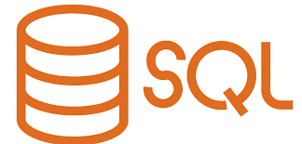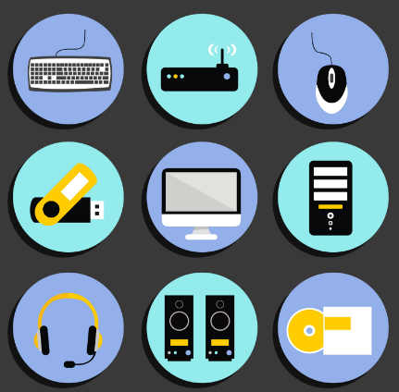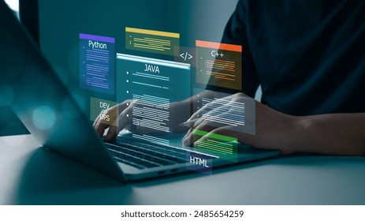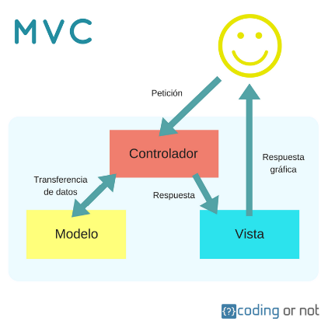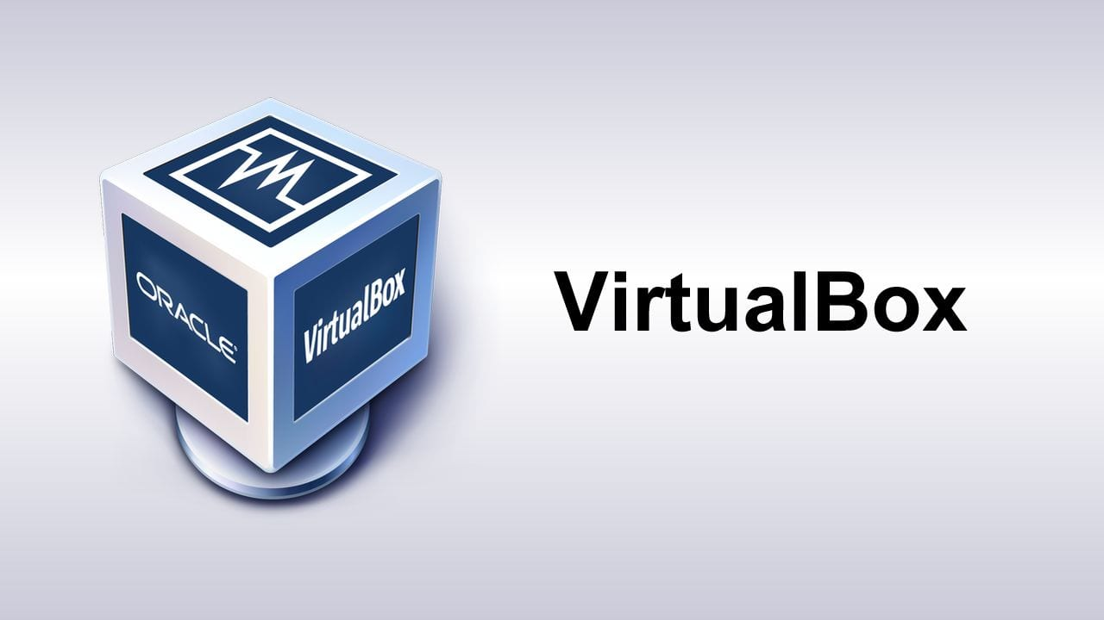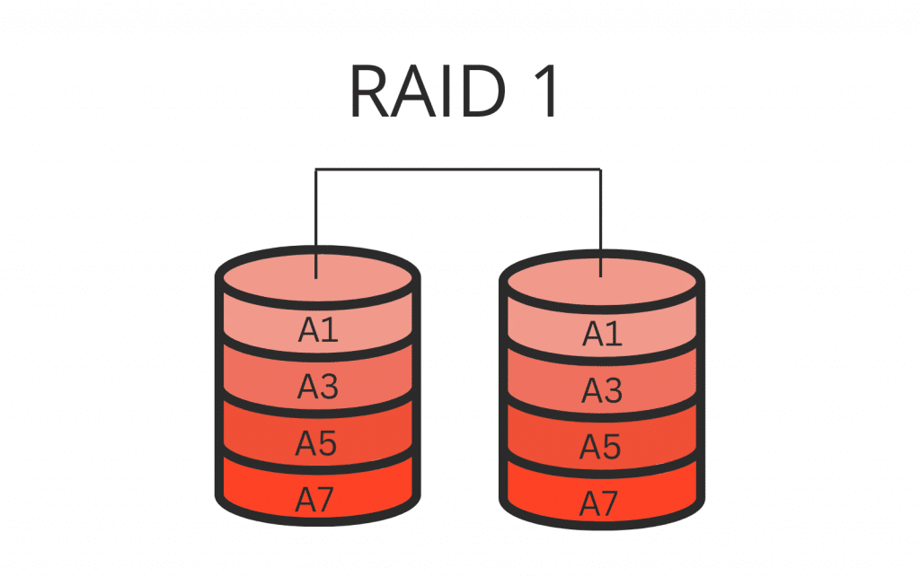





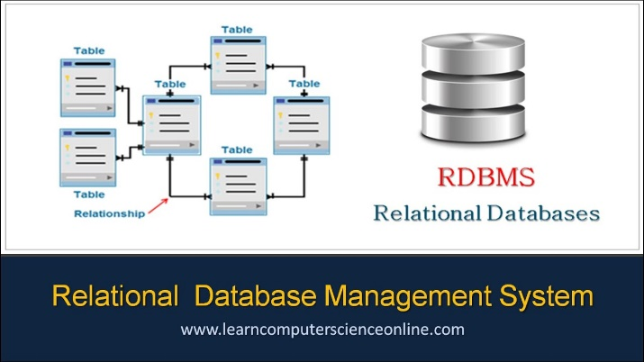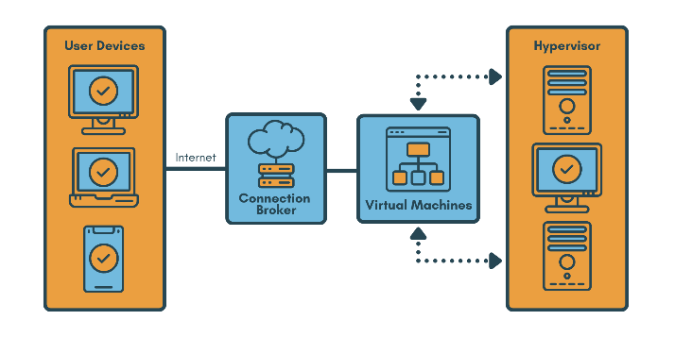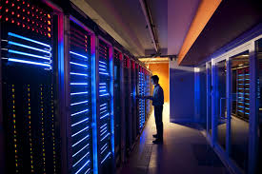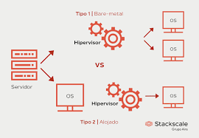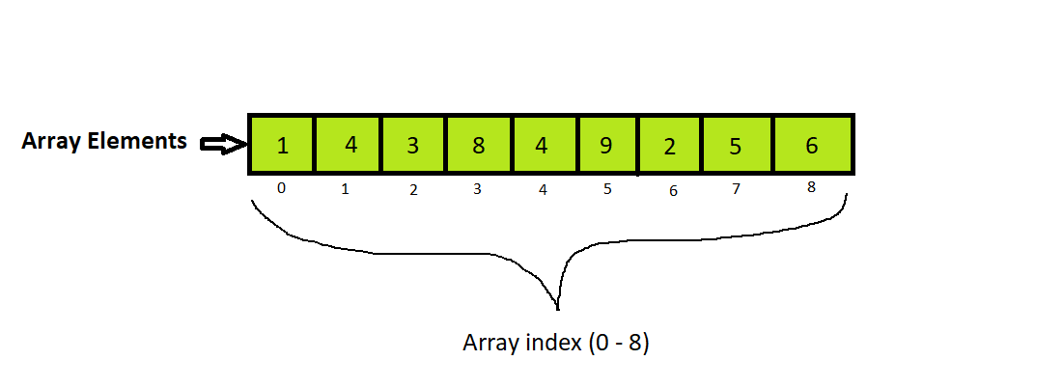

# Egrafia

https://www.google.com/search?client=firefhttps://www.google.com/search?q=virtual+

